

ZÁKLADNÍ ŠKOLA SLOVAN, KROMĚŘÍŽ, PŘÍSPĚVKOVÁ ORGANIZACE
ZEYEROVA 3354, 767 01 KROMĚŘÍŽ

projekt v rámci vzdělávacího programu
VZDĚLÁNÍ PRO KONKURENCESCHOPNOST

ŠABLONA ČÍSLO: III/2
NÁZEV: INOVACE A ZKVALITNĚNÍ VÝUKY PROSTŘEDNICTVÍM ICT

PŘEDMĚT: anglický jazyk
ROČNÍK: třetí
TÉMA: Dominoes – my house/my flat
AUTOR: Mgr. Kateřina Vojáčková
DATUM VYTVOŘENÍ: 7.12.2012

VY_32_INOVACE_51_KV

Anotace:
Pracovní list slouží k procvičení slovíček tematické řady „MY HOUSE/MY FLAT“.
Hra pro 1 hráče:
- domino nastřiháme, můžeme nechat žáky vybarvit (nebo naopak vytisknout barevnou verzi), můžeme zalisovat do folie pro delší trvanlivost
- žák postupně skládá „hada“ z kartiček
Hra pro 2 hráče:
- hrajeme „klasické“ domino – dáme jednu kartičku na stůl, soupeři si rozeberou kartičky
- žáci postupně otáčí kartičky a snaží se je střídavě umístit na hrací plochu, pokud hráč nemá kartičku, jedno kolo stojí
- hra končí, když se jeden z hráčů zbaví všech kartiček

Pilotáž:
Pracovní list byl pilotován ve 3. ročníku, ale lze jej použít v kterémkoli ročníku prvního stupně při procvičování daného učiva.
Žáky zaujaly obě varianty hry – jak pro jednotlivce tak pro dvojice.
Rádi si hravou formou zopakovali již naučená slovíčka a následně z nich tvořili věty.

Dominoes:
living room | 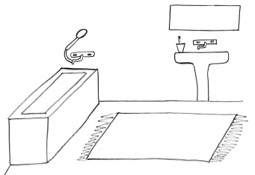

bathroom | 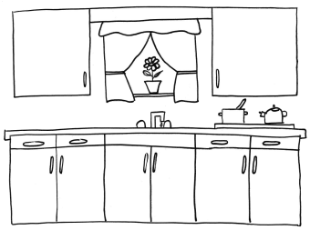

kitchen | 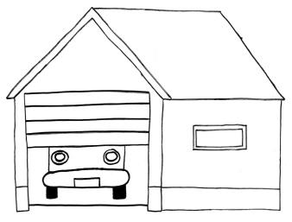

garage | 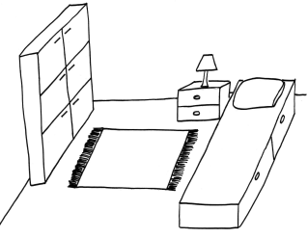

bedroom | 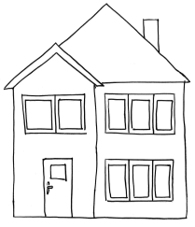

house | 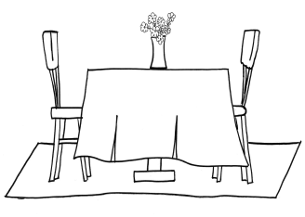

dinning room | 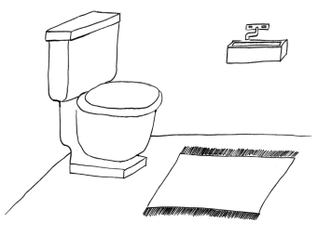

toilet | 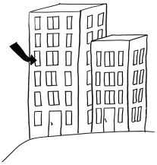

flat | 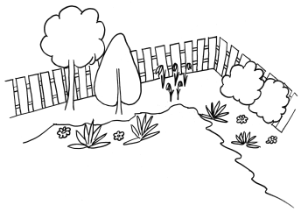

garden | 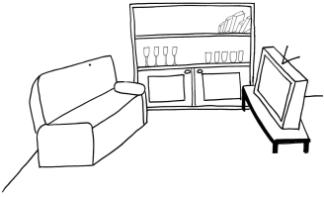

Dominoes – colour version:
living room | 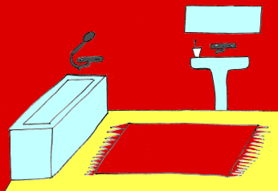

bathroom | 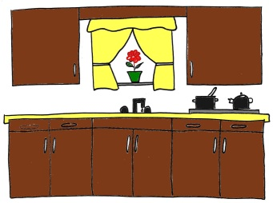

kitchen | 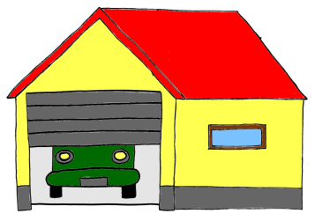

garage | 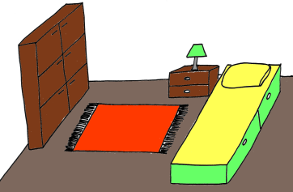

bedroom | 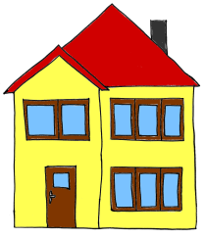

house | 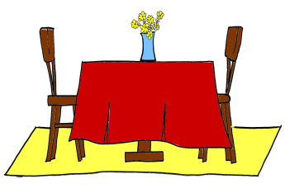

dinning room | 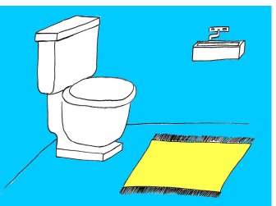

toilet | 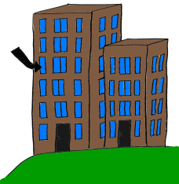

flat | 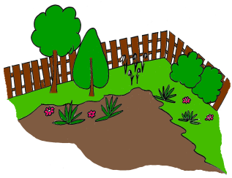

garden | 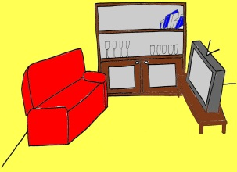

Zdroje:

Ilustrace: archiv autora
Slovní zásoba použita z učebnice Start with Click new:
ŠÁDEK, J., KARÁSKOVÁ, M.: Start with Click new. 1. vyd. Plzeň: Nakladatelství Fraus, 2007. ISBN 9788072385713, s. 35.

